作业4 静电场四
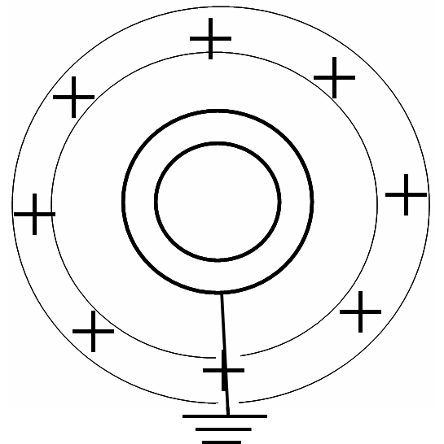
1．如图所示，两个同心金属球壳，它们离地球很远，内球壳用细导线穿过外球壳上的绝缘小孔与地连接，外球壳上带有正电荷，则内球壳上[ ]。
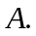 不带电荷
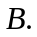带正电
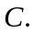带负电荷
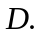外表面带负电荷，内表面带等量正电荷

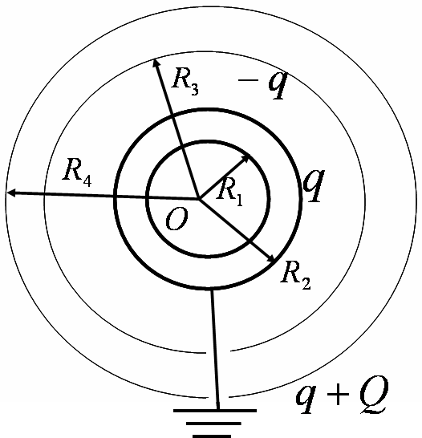
答案：【C】
解：如图，由高斯定理可知，内球壳内表面不带电。否则内球壳内的静电场不为零。
如果内球壳外表面不带电（已经知道内球壳内表面不带电），则两壳之间没有电场，外球壳内表面也不带电；由于外球壳带正电，外球壳外表面带正电；外球壳外存在静电场。电场强度由内球壳向外的线积分到无限远，不会为零。即内球壳电势不为零。这与内球壳接地（电势为零）矛盾。因此，内球壳外表面一定带电。
设内球壳外表面带电量为（这也就是内球壳带电量），外球壳带电为，则由高斯定理可知，外球壳内表面带电为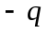，外球壳外表面带电为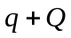。这样，空间电场强度分布
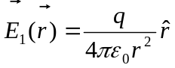，（两球壳之间：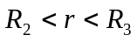）
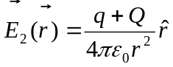，（外球壳外：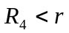）
其他区域（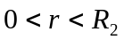，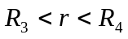），电场强度为零。内球壳电势为
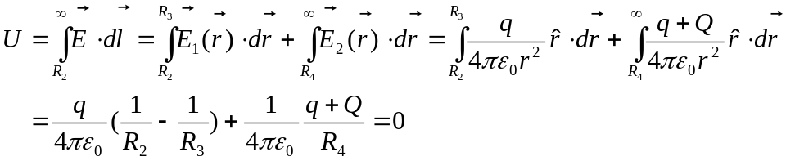
则
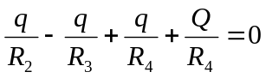，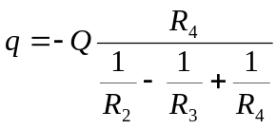
由于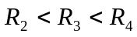，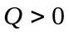，所以
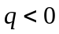
即内球壳外表面带负电，因此内球壳负电。
2．真空中有一组带电导体，其中某一导体表面某处电荷面密度为，该处表面附近的场强大小为，则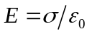。那么，是[ ]。
该处无穷小面元上电荷产生的场 导体上全部电荷在该处产生的场
所有的导体表面的电荷在该处产生的场 以上说法都不对
答案：【C】注：新作业中答案顺序变化，B和C互换了。批改时注意。
解：处于静电平衡的导体，导体表面附近的电场强度为，指的是：空间全部电荷分布，在该处产生的电场，而且垂直于该处导体表面。
注意：由高斯定理可以算得，无穷小面元上电荷在表面附近产生的电场为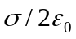；无限大带电平面产生的电场强度也为，但不是空间全部电荷分布在该处产生的电场。
3．一不带电的导体球壳半径为，在球心处放一点电荷。测得球壳内外的电场。然后将此点电荷移至距球心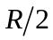处，重新测量电场。则电荷的移动对电场的影响为[ ]。
对球壳内外电场无影响 球壳内电场改变，球壳外电场不变
球壳内电场不变，球壳外电场改变 球壳内外电场均改变
答案：【B】
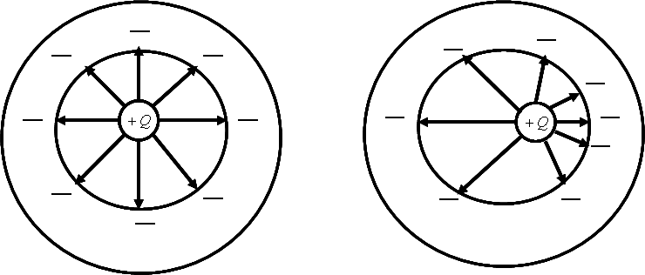
解：球壳内的电场由球壳内的电荷分布及球壳内表面的总电量决定，球壳外的电场由球壳外的电荷分布及球壳外表面的总电量决定。
由高斯定理可知，球壳内表面的电荷量与球壳内的电荷量等量异号。球壳内的电荷移动不会改变球壳内表面的电荷量。因此，球壳外表面的电荷量不会受到球壳内电荷移动的影响。由于静电屏蔽，球壳外表面的电荷分布不受球壳内电荷移动的影响。因此，球壳外的电场强度不受球壳内电荷移动的影响。
球壳外表面的电荷在球壳内和球壳里产生的电场强度为零，不受球壳内电荷移动的影响。
球壳内电荷移动，为保证球壳里的电场强度为零，球壳内表面的电荷要重新分布（净电荷量不变），这将导致球壳内的电场强度改变（电场线变化）。
4．半径分别为及的两个球形导体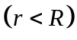，用一根很长的细导线将它们连接起来（即两球相距很远），使两个导体带电，则两球表面电荷面密度的比值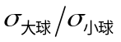为[ ]。
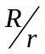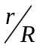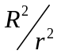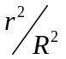
答案：【B】
解：由于两球相距很远，近似分别看作孤立导体球。电荷分布相互不影响，都是均匀分布，独自产生电场，电场不叠加。或者说，在对方电场强度线积分的范围内，电场强度为零。这样可以近似分别求得各自的电势（以无限远处电势为零）
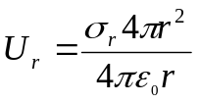，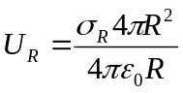
由于，两个导体球用导线连接，又是一个导体，由静电平衡条件，导体为等势体：
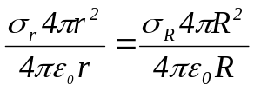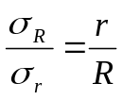
5．一面积为，间距为的平行板电容器，若在其中平行插入厚度为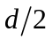的导体板，则电容为 。
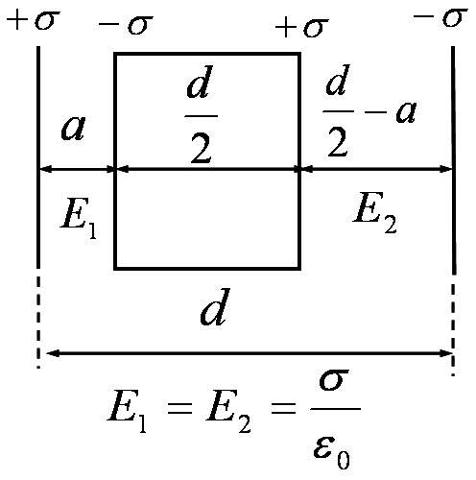
答案：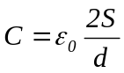 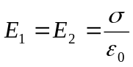
解1：设电荷面密度为，则电场在两极板之间、导体外处处为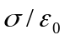。
两极板电势差为
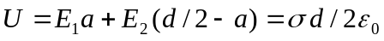，
而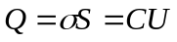，则
解2：可以看作两个平行板电容器的串联。
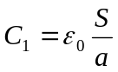，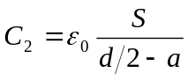
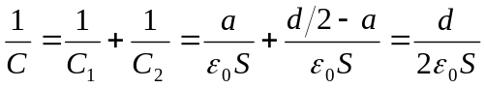
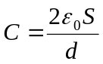
6．两个同心导体球壳，内球壳带电，外球壳原不带电，则现外球壳内表面电量 ，外球壳外表面电量 ，外球壳外点总场强 。
答案：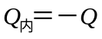,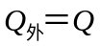, 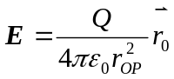
7．将一个中性的导体放在静电场中，导体上感应出来的正负电荷的电量是否一定相等，这时导体是否为等势体？若在电场中将此导体分为分别带正负电的两部分，两者的电势是否仍相等？
答：(1) 一定相等；是等势体. (2) 不一定.
解：（1）电荷守恒，中性导体感应出来的电荷的电量一定等值异号。只要导体达到静电平衡，导体一定是等势体。（2）分开后，变为两个导体，各自的电荷要重新分布，各自达到静电平衡，各自是等势体，但两个等势体的电势不一定相等。
8．试计算两根带异号的平行导线单位长度的电容。假设导线的半径为，相隔距离为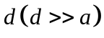，导线为无限长，电荷均匀分布。
解：由题意和场强叠加原理, 两导线间，距导线为点的场强为
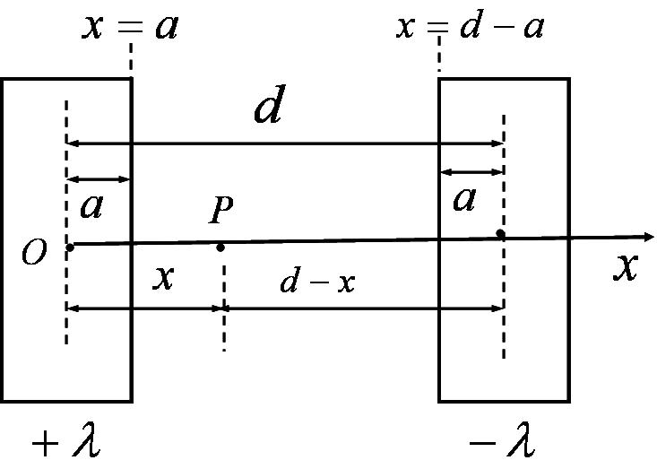
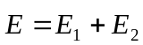
由高斯定理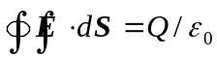,
在两个导线之间（平面）的点，有
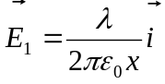，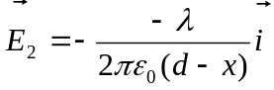
点的电场强度为
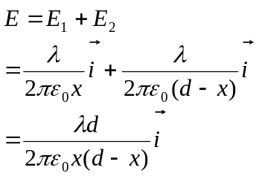
两个导线之间的电势为
故单位长度的电容为
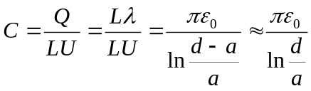
9.在一大块金属导体中挖去一半径为的球形空腔，球心处有一点电荷。空腔内一点到球心的距离为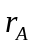，腔外金属块内有 一点，到球心的距离为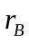，如图4-2所示。求两点的电场强度。

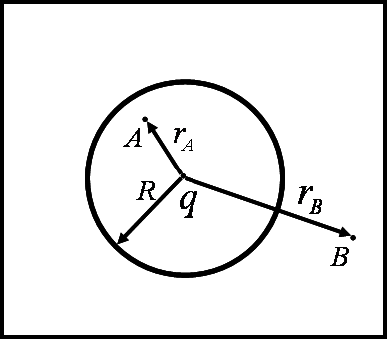
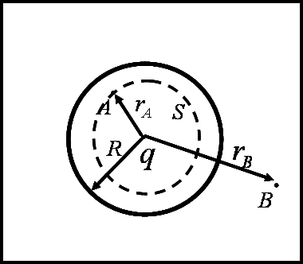

解：由于电荷放在球心处，球形空腔内的电场强度具有球对称性，由高斯定理得到的电场强度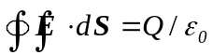,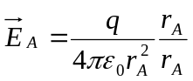
点在导体内，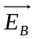=0
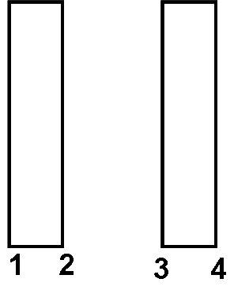
10．有两个无限大平行面带电导体板，如图4-3所示。
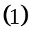证明：相向的两面上，电荷面密度总是大小相等而符号相反；相背的两面上，电荷面密度总是大小相等而符号相同。
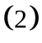若左导体板带电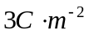，右导体板带电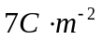，求四个表面上的电荷面密度。
解：设4个面电荷分布为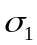 、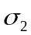 、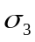 、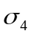（暂设为正）
(1)做出如图所示的柱形高斯面，由于导体内部场强为零，侧面法线方向与场强方向垂直，故穿过高斯面的电通量为零，由高斯定理有，面内电荷数为零，即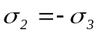。
做出如图所示的对称的柱形高斯面，侧面法线方向与场强方向垂直；柱形两个底面上，电场强度大小相等，而且都与底面法线方向同向，由高斯定理有
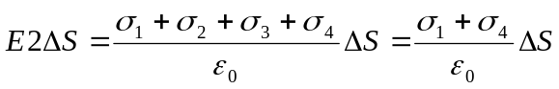，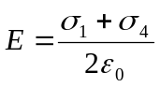
做出如图所示的对称的柱形高斯面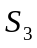，由高斯定理有
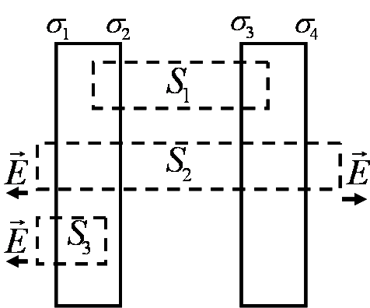
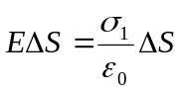，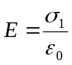
两式联立，即可得到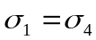。
(2)
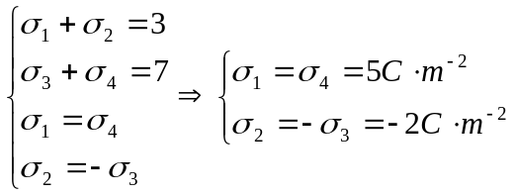
11．孤立导体带电量，其表面附近的场强方向如何？当将另一带电体移近导体时，其表面附近的场强方向有什么变化？导体内部的场强有无变化？
答案：(1)方向为垂直导体面； (2)没有变化; (3)内部场强不变。
解：（1）静电平衡时，导体表面附近的电场强度与该处导体表面。在表面正电荷处，电场强度方向向外；在表面负电荷处，电场强度方向向里。（2）当将另一带电体移近导体时，电荷要重新分布，两个导体的电荷产生的电场叠加，保证导体表面附近的电场强度与该处导体表面。（3）静电平衡时，导体内部电场强度为零。

